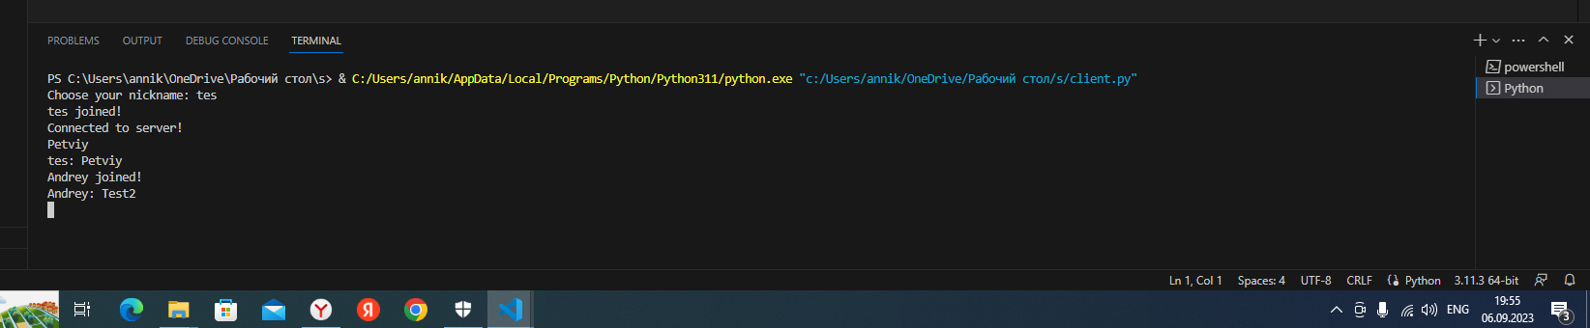

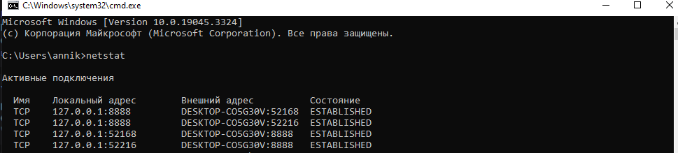

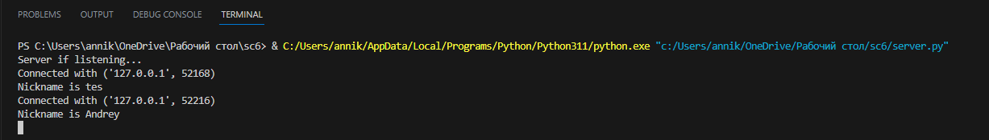

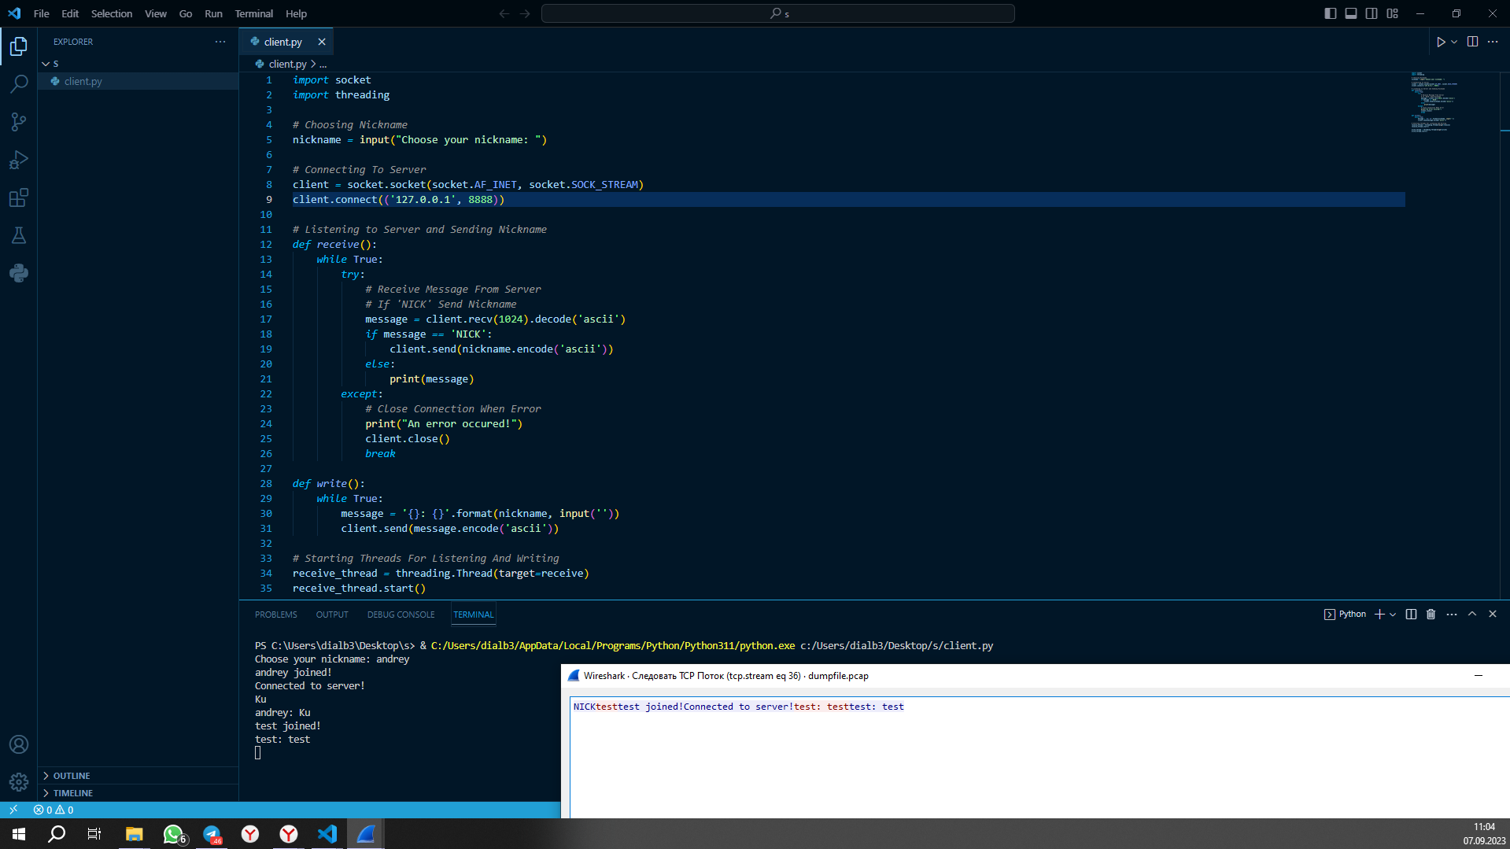

По 4 задаче были трудности, т.к. использовал localhost, то просто поймать его нельзя и это я долго не понимал. По итогу нагуглил RawCap, который записывал трафик в файл и после этот файл открыл в Wireshark